Bildmanipulation

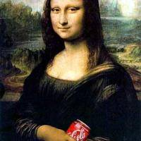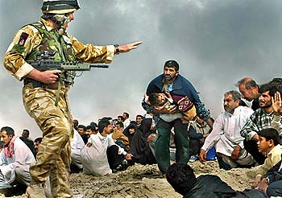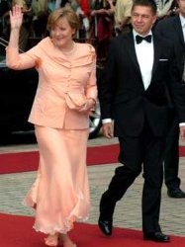

- Öffne die Webseite http://www.rhetorik.ch/Bildmanipulation/Bildmanipulation.html und arbeite sie von oben bis unten durch.
- Erkläre die folgenden Begriffe mit eigenen Worten in einem Satz
(in einem Word-Dokument):
- Fotomontage
- Farbmanipulation
- Fotogeometrie
- Zeitsprung
- Gestellte Szene
- Retouchierung
- Betrachte die Bilder im Anhang.
Überlege dir, was und wie in diesen Bildern manipuliert wurde.
- Suche zusätzliche Bilder zum Thema Bildmanipulation im Internet und füge sie in das Dokument ein.
- Speichere dieses Dokument unter dem Dateinamen „Bildmanipulation.docx“ ab und drucke es aus.
